在静态的opengl图形绘制过程中，一个物体涉及到的可操作对象包括顶点（vertex），边（edge），面（face）及物体本身，当我们要对物体进行简单变换来实现动态效果时，往往通过一个变换矩阵（平移，旋转，缩放）来对整个物体进行处理。不过，如果涉及到对复杂物体的某个组成部分（一个特定的顶点集）进行单独操作时，这些现有的对象都不完全合适。为了实现一个较为复杂的动画系统，我们需要引入骨骼的概念（joint）。

骨骼动画概念及MS3D模型

对于一个复杂的模型（如人体模型），其各个面通常全部统一为三角形，每个面对应三个顶点。骨骼的意义在于对顶点进行更精确的管理，当骨骼平移或者旋转时，其管理下的顶点都进行相同的变换。这样通过不同骨骼进行不同类型及不同程度的变换，就可以让物体不同部位的顶点各自运行，进而实现整个动画系统的运作。具体到动画绘制过程，骨骼动画采用的是关键帧差值法，每个骨骼的每个关键帧都对应了一个相应的变换矩阵，骨骼动画的绘制过程需要在关键帧之间差值补全，最终物体每个骨骼都能拼接出一个帧完备的动画。

骨骼动画的实现有许多做法，本项目选取的是MS3D动画模型，这个模型资源较为丰富，网上相关的资料也比较齐全，便于我们利用opengl对模型进行解析和绘制。此外，绘制模型动画时，也可以用MS3D专用的编辑器。

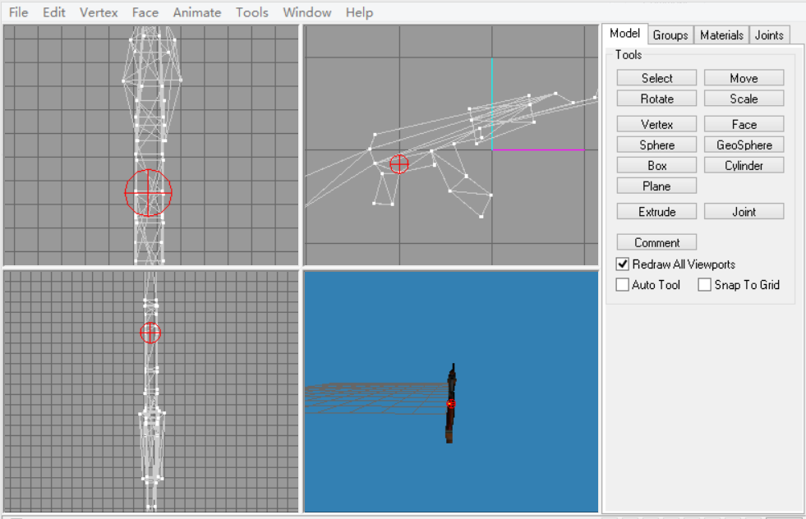

该模型采用的骨骼结构有着上下级管理关系，以人的手臂为例，指关节的骨骼从属于手心骨骼，当手心进行某种变换时，指关节管理的顶点也要进行这种变换（当人移动手时，手指自然会跟随移动）；而手指的变换相对手心则是独立的。同样，手心的骨骼从属于小臂，以此类推。

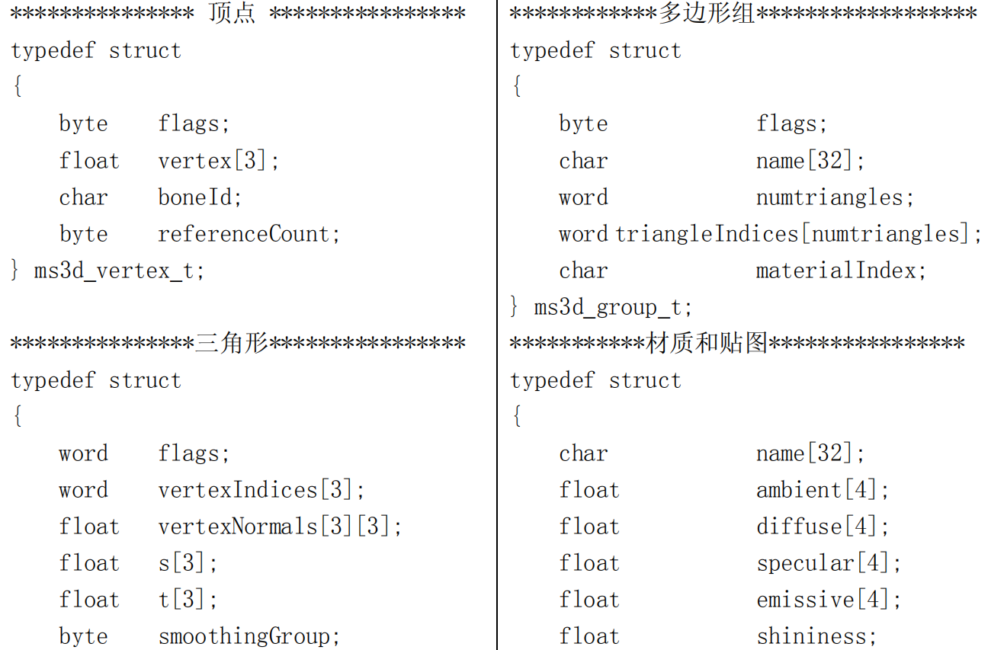

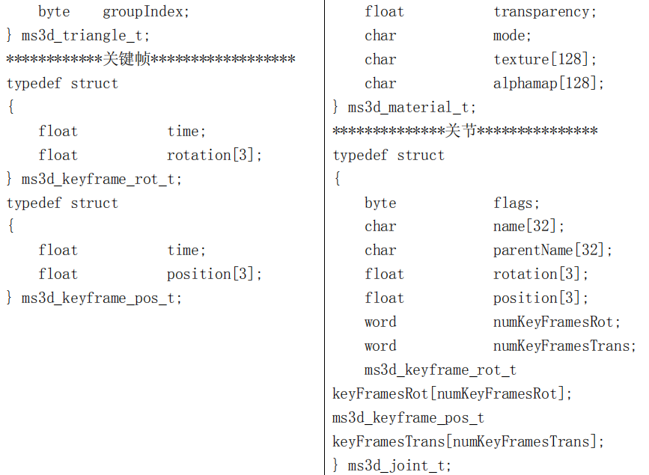

每个MS3D文件都包括了模型信息以及一个动画，模型信息包括了基础的顶点，面，骨骼结构及骨骼绑定顶点，还有贴图信息；文件中的贴图信息实际上是贴图文件名及贴图的绑定方法，在文件中没有储存贴图的具体像素信息，需要在解析过程中手动读取。对于动画信息值得注意的是，由于一个模型只绑定一个动画，因此同一个模型的多个动画需要我们生成多个MS3D文件来处理。

对于动画的关键帧差值过程，我们采用的是MS3D官方的一个解析软件中采用的三次样条插值法。其简称为Cubic Spline插值，是通过一系列形值点的一条光滑曲线，数学上通过求解三弯矩方程组得出曲线函数组的过程。

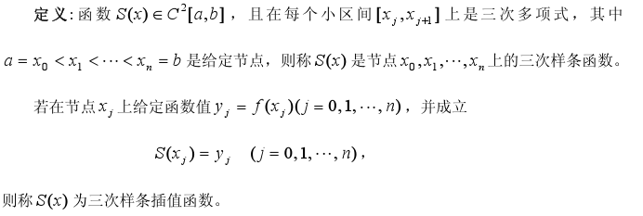

关于透明贴图功能（狙击镜，枪火）的实现过程

考虑到游戏的完整性，枪口的火光效果和狙击镜效果都是值得添加的，不过由于这两种效果都需要透明（狙击镜为中心透明，火光为边缘透明）其实现方法在最初有两种方案，一是创建贴图蒙版时将透明部分去除，即创建不规则蒙版；第二种就是处理贴图文件，使其可以实现透明效果。考虑之后我选择的是第二种方案。

透明效果的实现可以采用RGBA颜色模式，Alpha值即为透明度，不过由于我们目前解析的贴图文件都是位图（bmp），添加png解析会增加复杂性，也添加不必要的工作，因此我采用了将bmp的BGR转换成RGB后再添加一步转换成RGBA的做法。这种做法需要我对bmp中想要透明的部分做处理，我令透明的部分为一个特定的RGB值，在解析的过程中，一旦识别到这个值，就将Alpha设定为纯透明，否则不透明。经过转换后，再采用RGBA贴图模式，并且开启光照混合，即可实现透明效果。

